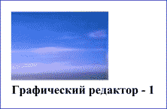
Организация работы в графическом редакторе.
Теоретическая часть
Цель: Изучить основные понятия графического редактора.
1. Изучить, какую роль играют в жизни человека графические изображения. См. учебное пособие 7 класс, § 6, стр. 30 - 32.
Ответь на вопросы в конце параграфа.
2. Изучи организацию работы в графическом редакторе. См. учебное пособие 7 класс, § 7, стр. 32 - 34.
Ответь на вопросы в конце параграфа.
Зарядка для глаз
1. Посмотри на переносицу и задержи взгляд на 2 - 3 секунды.
2. Переведи взгляд вдаль и повтори это 4 раза.
Практическая часть
Ознакомься с организацией работы в графическом редакторе (флэш).
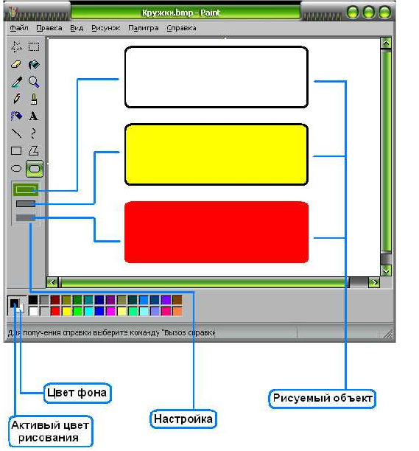

1. Раскрась рисунок с помощью инструмента "Заливка". 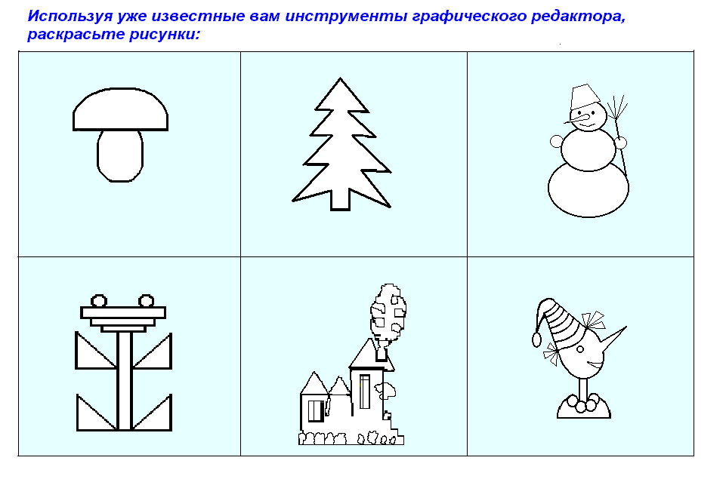
2. Изучи применение инструментов в графическом редакторе Paint для построения рисунка "Дом" (флэш).
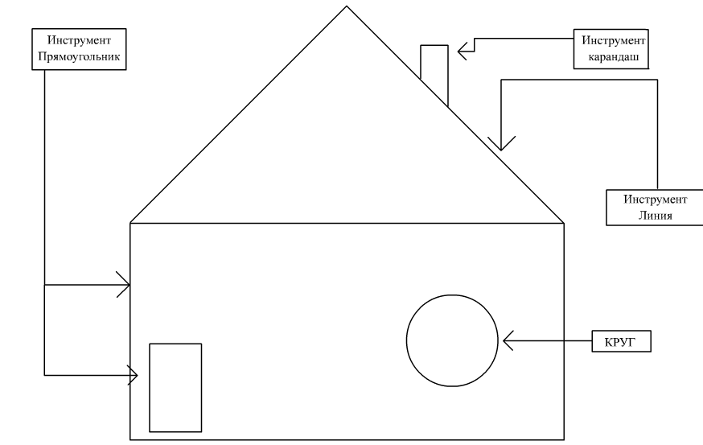
- Создай рисунок с помощью инструмента "Распылитель" (флэш).

Домашнее задание
Учебное пособие 7 класс, § 6, 7, запиши «Коротко о главном» в тетрадь.
Задачи повышенной сложности
Проиллюстрируй любое выражение на выбор:
- "Мартышкин труд",
- "Луковое горе",
- "Не в коня корм",
- "Филькина грамота".

